ПРЕДВЫБОРНАЯ ПРОГРАММА КАНДИДАТА В ДЕПУТАТЫ ГОРОДОКСКОГО РАЙОННОГО СОВЕТА ДЕПУТАТОВ ПО КРАСНОАРМЕЙСКОМУ ИЗБИРАТЕЛЬНОМУ ОКРУГУ №5
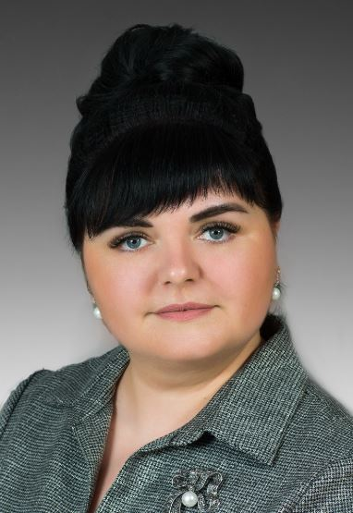 | САХВАНОВИЧ МАРГАРИТА АНАТОЛЬЕВНА  Родилась 11 июня 1989 года в городе Городок Витебской области. Образование высшее. Окончила в 2013 году учреждение образования «Витебский государственный университет имени П.М.Машерова» по специальности «Музыкальное искусство».  Трудовую деятельность начала в 2009 году в государственном учреждении образования «Детская школа искусств г.Городка» учителем по классу цимбал, с сентября 2012 года – заведующий народным отделением школы искусств, с сентября 2023 года – учитель государственного учреждения образования «Детская школа искусств г. Городка имени И.А.Серикова».  Член Белорусской партии «Белая Русь».  Проживает в городе Городке Витебской области.  Не замужем.
Уважаемые избиратели!
Прежде всего выражаю искреннюю благодарность за оказанное доверие.
Я выступаю за свободную, независимую, суверенную Беларусь, за устойчивое развитие страны, за сохранение и развитие национальной культуры как источника политического, экономического и социального прогресса.
Основными задачами считаю:
— совершенствование системы государственных социальных стандартов по обслуживанию населения;
— дальнейшее развитие и укрепление материально-технической базы отраслей образования, здравоохранения, культуры и спорта;
— эффективную адресную социальную поддержку ветеранов войны и труда, пенсионеров, инвалидов, поддержку молодых семей;
—создание благоприятных условий для инициативы и ведения бизнеса как в государственном, так и частном секторе.
В избирательном округе своим долгом считаю активное участие в решении всех актуальных проблем социально-экономического развития. И самое важное — это сохранение и приумножение духовно-исторического и культурного наследия. Учитывая опыт прошлого, строя достойное настоящее, мы вместе построим успешное будущее!

